Министерство образования Республики Беларусь

Учреждение образования

БЕЛОРУССКИЙ ГОСУДАРСТВЕННЫЙ УНИВЕРСИТЕТ

ИНФОРМАТИКИ И РАДИОЭЛЕКТРОНИКИ

Факультет компьютерных систем и сетей

Кафедра информатики

Дисциплина: Верификация программного обеспечения

**ОТЧЕТ**

к лабораторной работе № 6

Выполнил:

студент гр. 153503

Киселёва Е.А.

Проверил:

Чайкин И.С.

Минск 2023

В лабораторных 5-6 используется следующий учебный сайт, представляющий собой сайт аптеки и располагающийся в https://github.com/Elizabeth379/WebLabs/tree/Web-lab3-js.

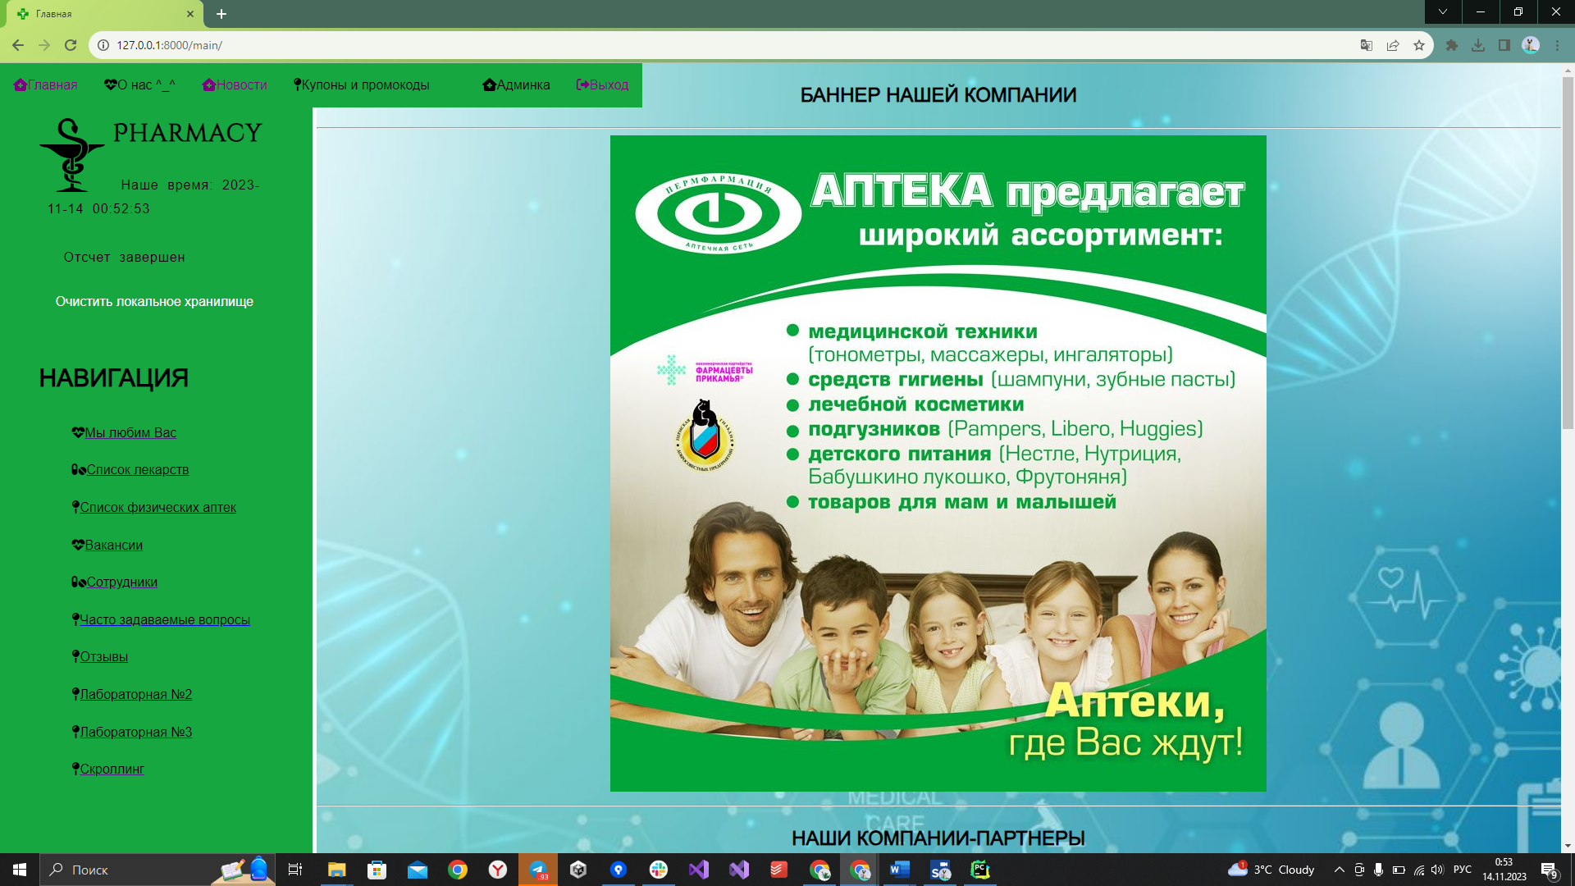

Рисунок 1 – Главная страница

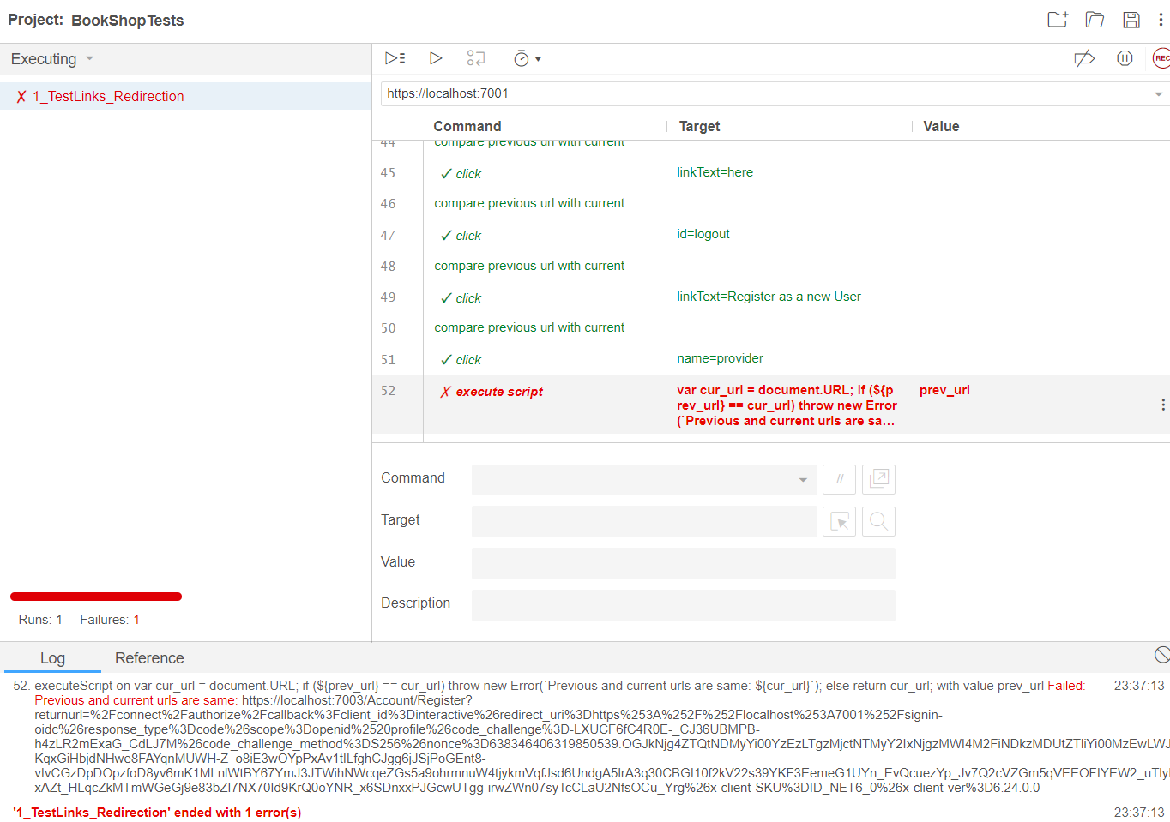

Рисунок 2 – Тест проверки перенаправления на новую страницу

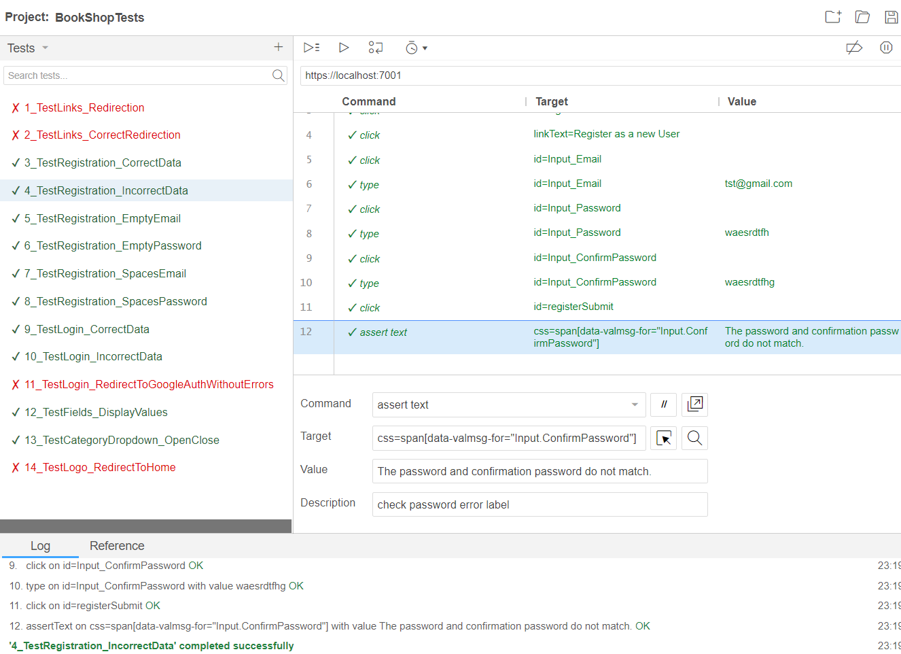

Рисунок 3 – Тест проверки обработки некорректного повторения пароля

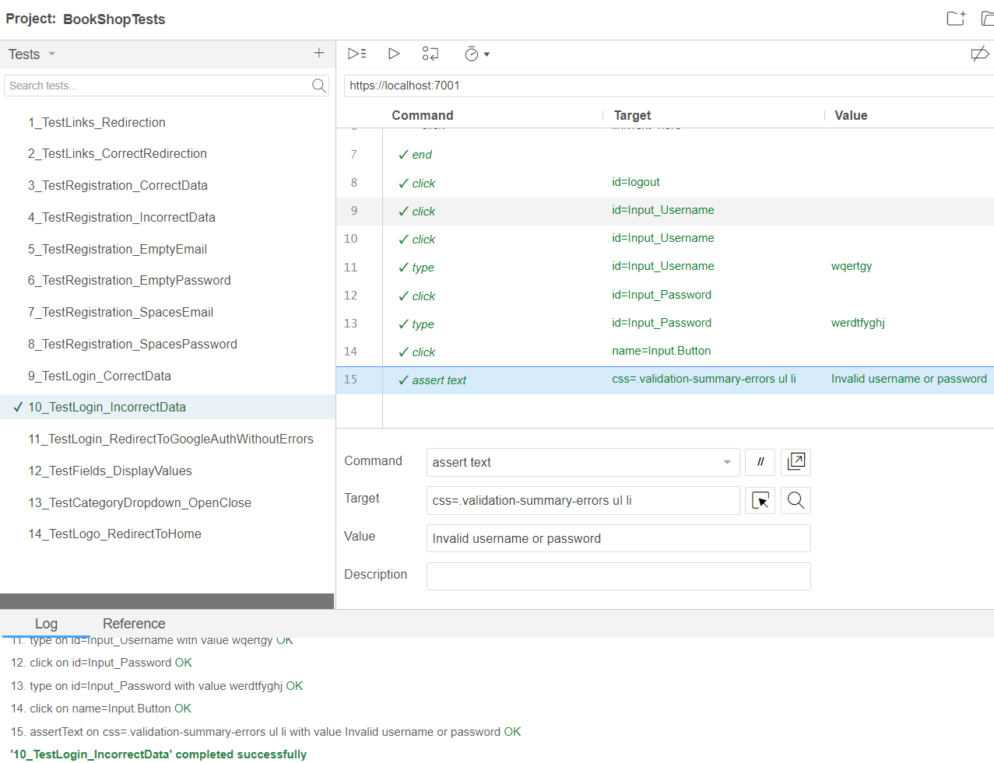

Рисунок 4 – Тест проверки обработки некорректного логина

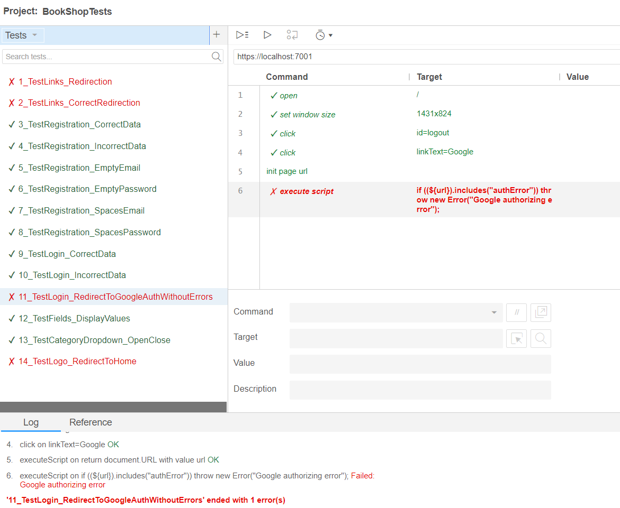

Рисунок 5 – Тест проверки валидного перехода на страницу авторизации через *Google*

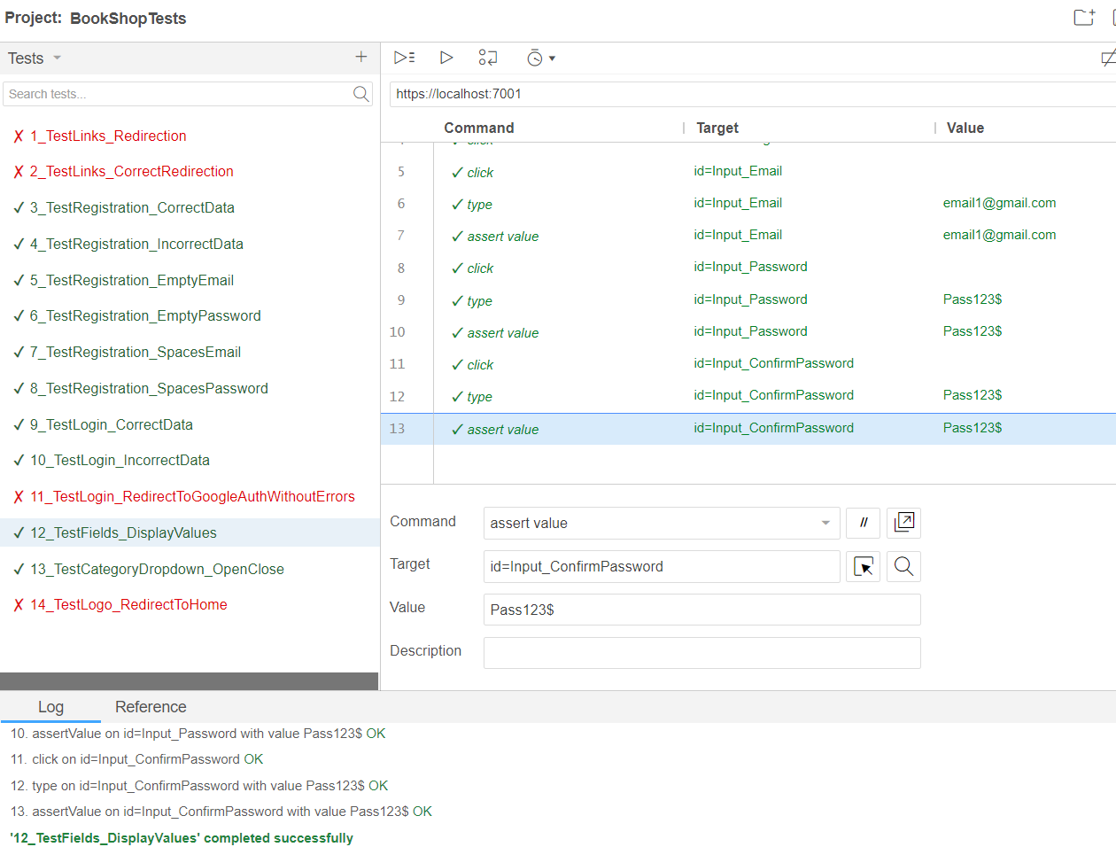

Рисунок 6 – Тест проверки валидного заполнения полей

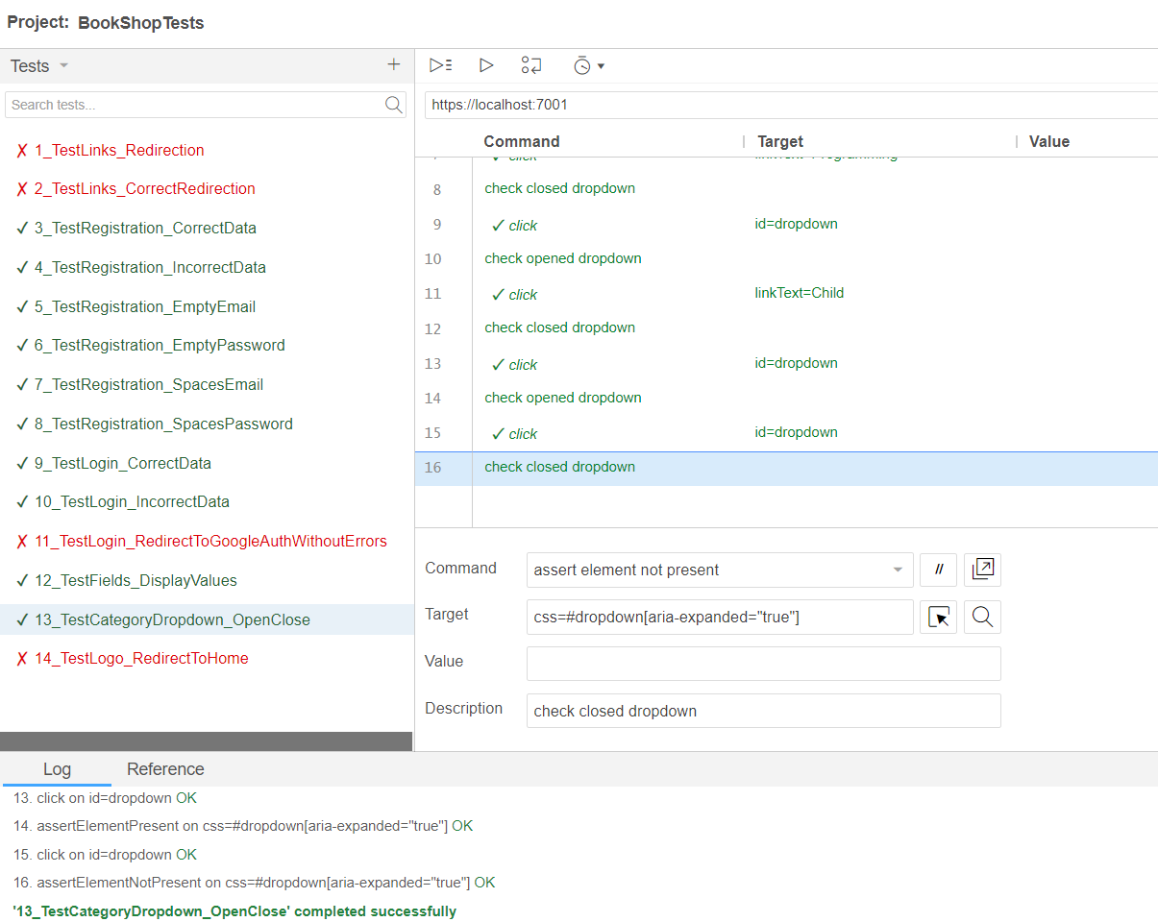

Рисунок 7 – Тест проверки раскрытия *dropdown*-меню

Функционал поиска, комментариев, логина через социальную сеть не были реализованы на сайте, а потому и тесты для этого функционала не были написаны. Авторизация через *Google* ломается на этапе перехода на страницу, поэтому тест для неё проверяет переход на страницу без ошибки.